Setup на VSCode за HTML

Visual Studio Code download
Ще разгледаме как да Download-нем Продукта, как да го Инсталираме, как да му добавим НУЖНИТЕ Exptension-и – защото VSCode е всъщност един МОЩЕН Редактор с доста налични Опции Out-of-the-Box, но НЯМА включено ПО ПОДРАЗБИРАНЕ всичко необходимо.
Идеята е Редакторът да бъде максимално МОЩЕН и (първоначално) възможно най-ЛЕК и Customizable, ПОЗВОЛЯВАЙКИ Добавяне на нужните по-„тежки“ Допълнения.
В Google пишем: “visual studio code download”:
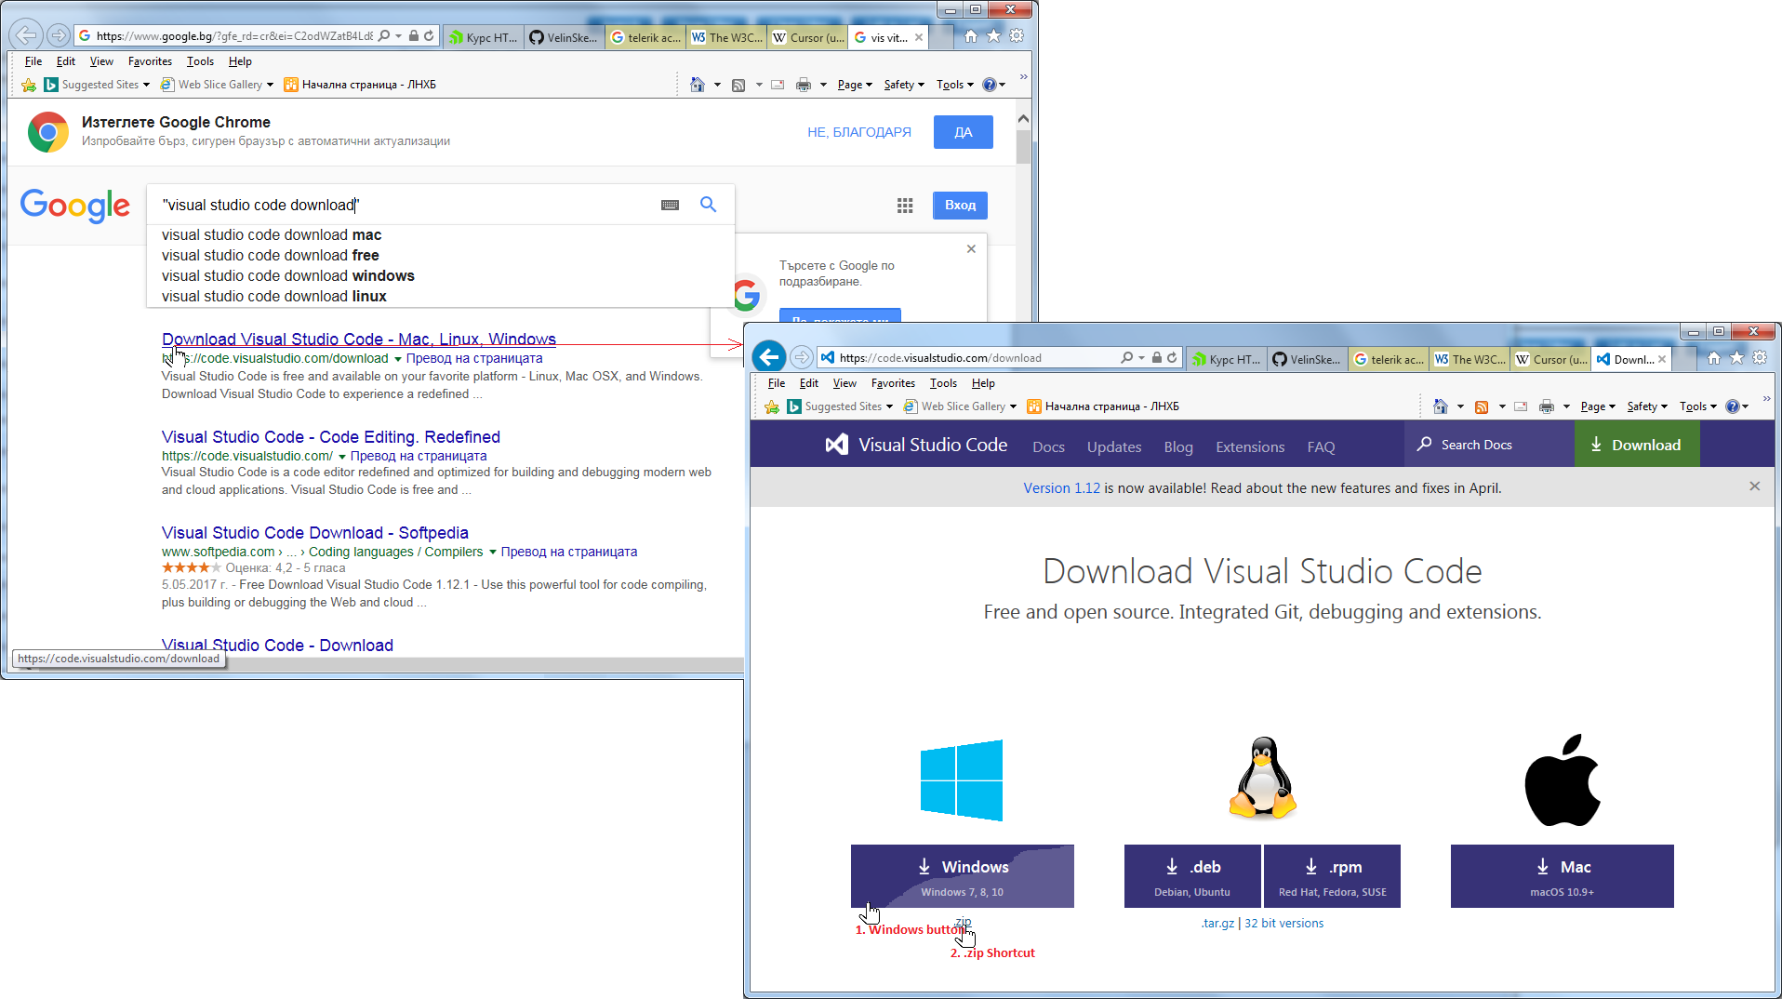
На Страница Download Visual Studio Code е представена ПОСЛЕДНАТА Version 1.12, с Right Click върху чийто Shortcut можем да извикаме съответния Прозорец с детайлни Описания:
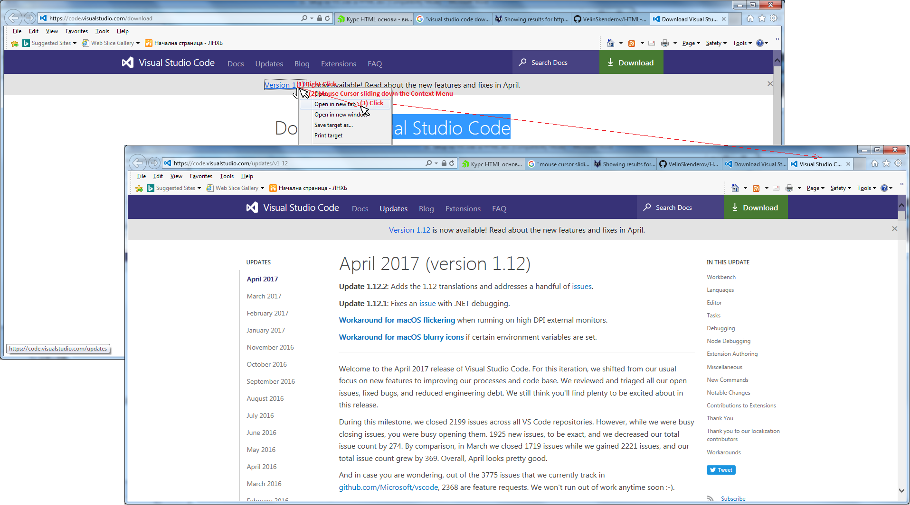
Сваляме Продукта за нашата Операционна система. В случая ще разглеждаме Опциите за Windows 7. На заредената Страница: Download Visual Studio Code, присъстват 2 (две) алтернативи:

Windows button

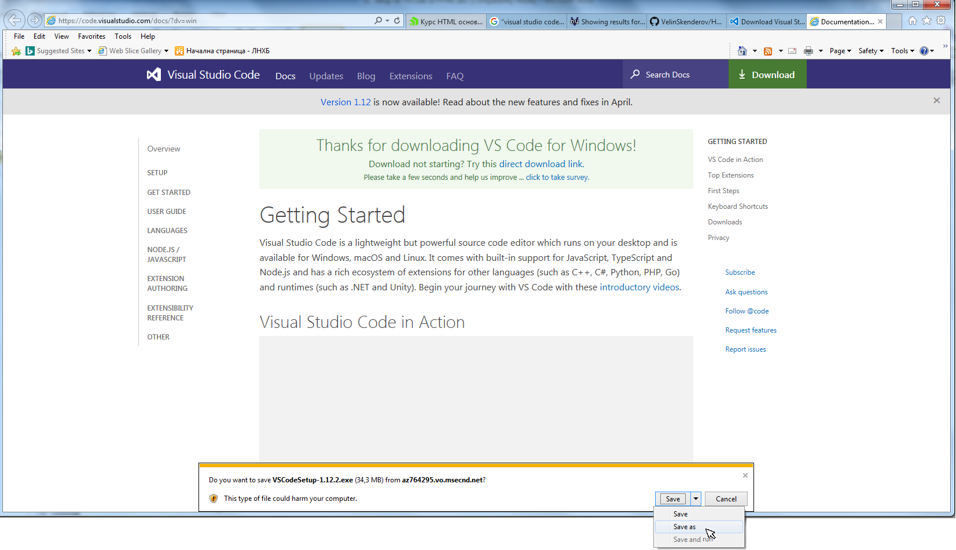

.zip Shortcut
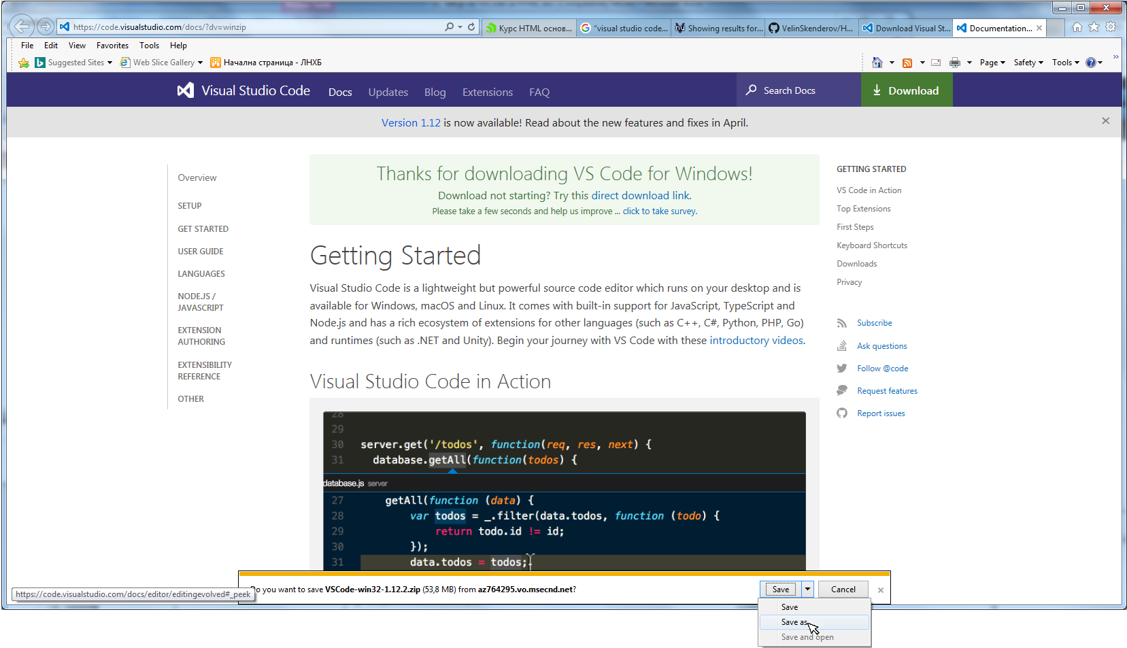
На Сайта са поместени Инструкции как да Download-ваме Продукта, как да го Инсталираме и как да го Customize-ваме.
В нашия случай, след успешен Download на Windows Installer (VSCodeSetup-1.12.2.exe):
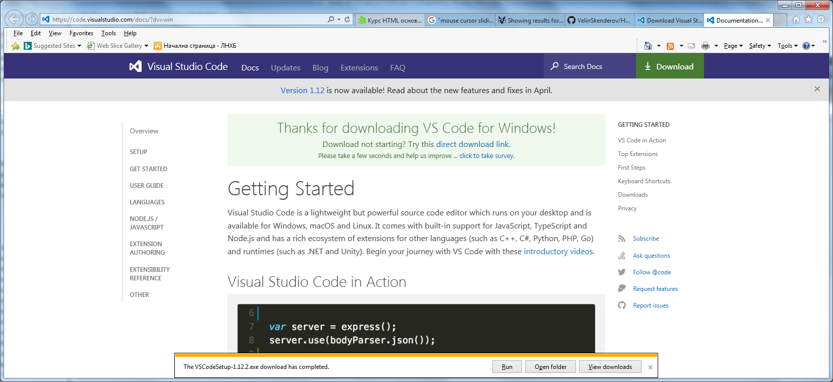,
го ИНСТАЛИРАМЕ.

Visual Studio Code Setup
Visual Studio Code инсталираме директно (от съответната Страница):

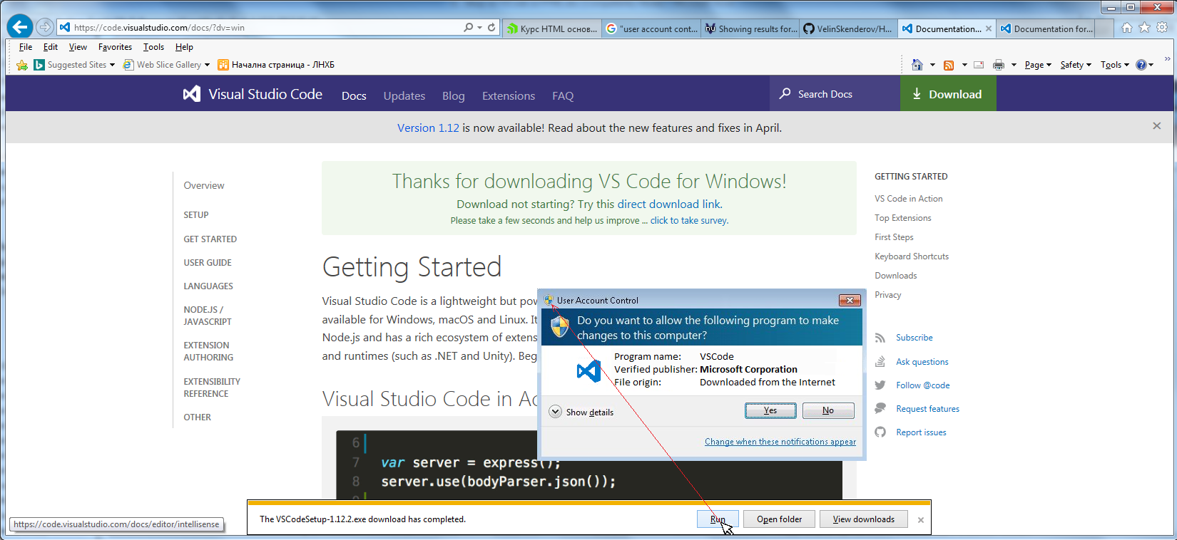
или указваме Път до Устройство/Папка, където сме съхранили Инсталатора (посредством Опция: ‘Save as’):
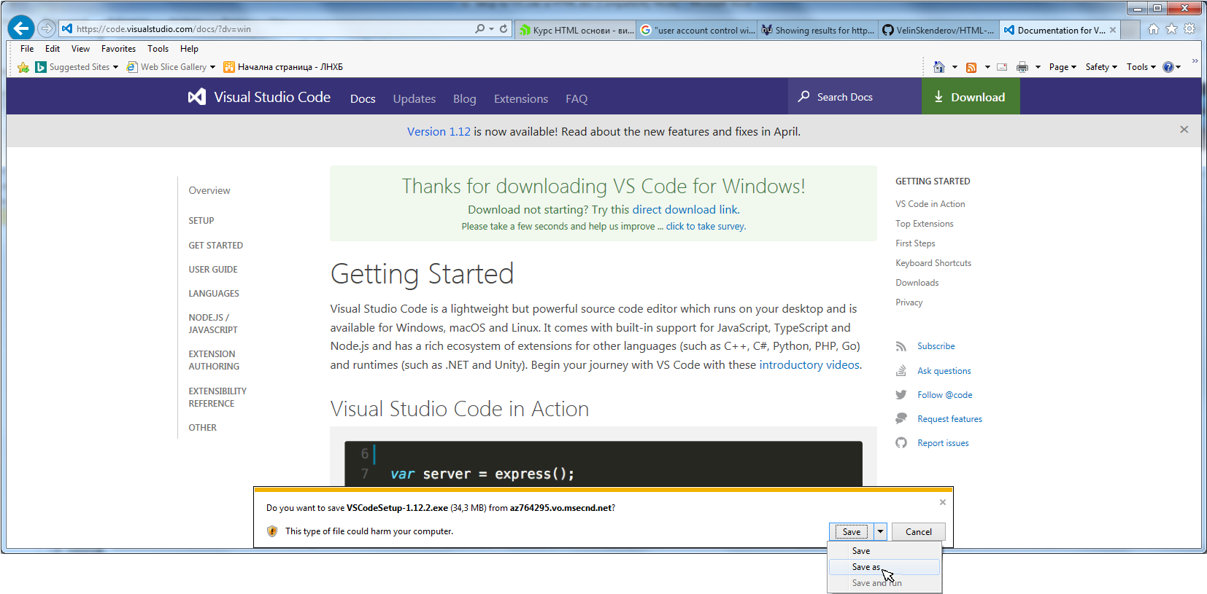, след което (1 -при избрания от нас Вариант за Локално съхранение на *Инстлатора) от Папката, където сме го* запазили, (2) в Контектното меню указваме: “Run as Administrator”, при което Екранът се затъмнява, на изведения Прозорец: ’User Account Control’ (3) потвърждаваме с Бутон “Yes” и на последващия Прозорец: „Setup – Visual Studio Code“ (4) отново потвърждаваме с Бутон “Yes”. На новоизведения Прозорец: ‘License Agreement’ (5) избираме Радиобутон: ‘I accept the agreement’ и след (6) избор на Бутон: ‘Next’, на следващия Прозорец: ‘Select Destination Location’ (6) евентуално приемаме предлаганата от Интерфейса Папка по подразбиране или я променяме съобразно свои съображения и (7) с Бутона ‘Next’ извикваме извеждането на Прозорец: ‘Select Start Menu Folder’, на който (8) приемаме подразбиращата се Папаката в Start Menu-то или я променяме съгласно свое предпочитание за различно наименоване и при (9) избран Бутон: ‘Next’, ни бива изведен Прозорец: ‘Select Additional ‘Tasks’:
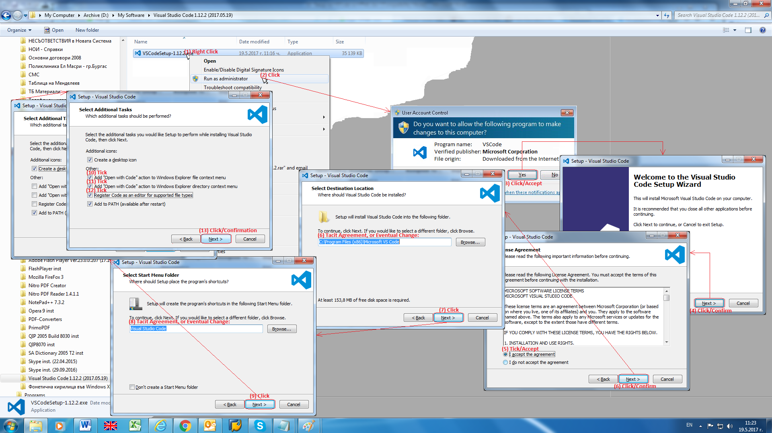
Nota Bene: На Прозорец: ‘Select Additional ‘Tasks’, активираме Отметки (10) ‘Add “Open with Code” action to Windows Explorer file context menu’, (11) ‘Add “Open with Code” action to Windows Explorer directory context menu’ и (12) ‘Register Code as an editor for supported file types’ и (13) избирайки Бутон: ‘Netx’, потвърждаваме направената Конфигурация, при което бива изведен Прозорец: ‘Ready to Install’ с резюмирана вече избраната от нас Конфигурация, която потвърждаваме с избиране на Бутон (или с Бутон се връщаме обратно на Прозорец: ‘Select Additional Tasks’ или още по-назад – към Прозорец: ‘Select Start Menu Folder’ и/или Прозорец: ‘Select Destination Location’).
При КОРЕКТНО Download-ван, Конфигуриран и Инсталиран Visual Studio Code, Системата ни извежда Прозорец: ‘Completing the Visual Studio Code Setup Wizard’, на който (при желание) можем да активираме Отметка: ’Launch Visual Studio Code‘ за незабавно зареждане на Интерфейса, а при (17) Right-Click върху Desktop-а, Системата ни извежда налична в *Контекстното Меню, сходно с това на долната Фигура, вече присъстващата в него* Опция: ‘Open with Code’:
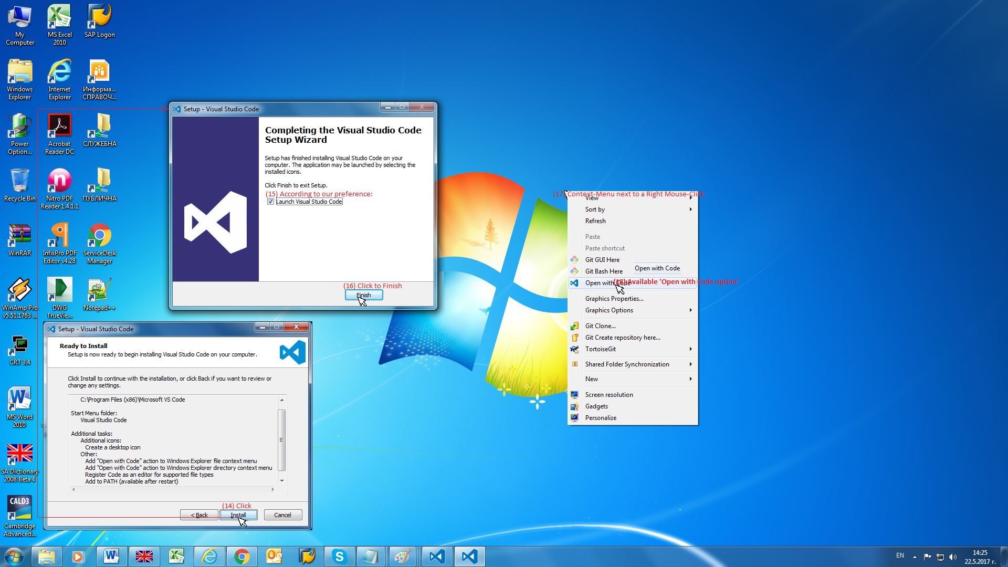
При избиране на Опция ‘Open with Code’, се отваря съответният Explorer:
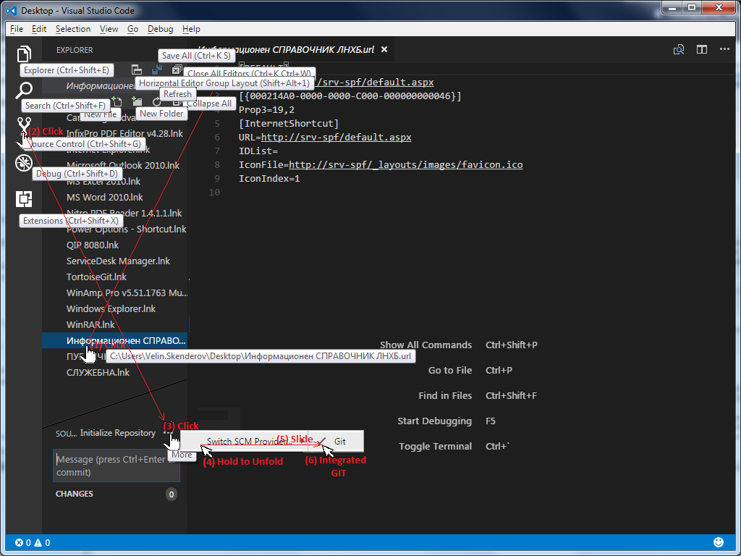, на който разполагаме с ИЗКЛЮЧИТЕЛНО УДОБНИ Опции. Присъства дори и с интегриран GIT.

Intellisense in Visual Studio Code

11/15 00:04.57

